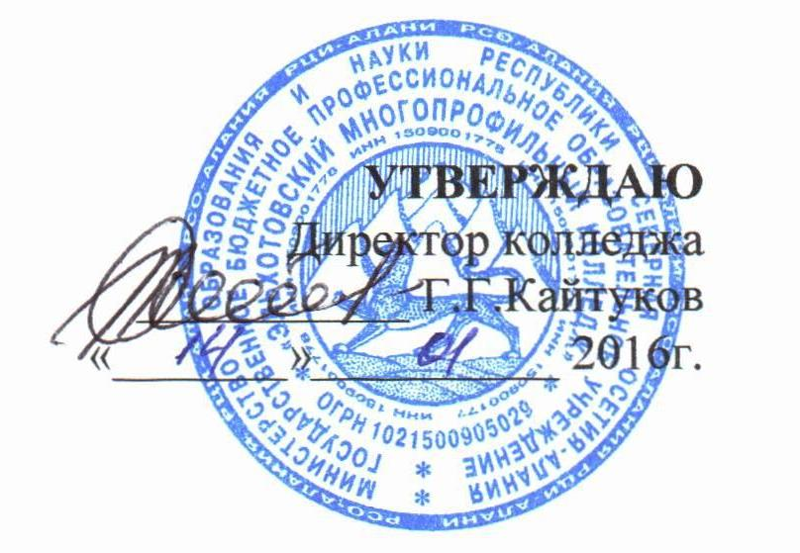

ПОЛОЖЕНИЕ
о порядке зачета результатов освоения студентов учебных дисциплин, междисциплинарных курсов, профессиональных модулей, учебной и производственной практики, дополнительных образовательных программ в других организациях, осуществляющих образовательную деятельность

Рассмотрено | Методическим советом  протокол № 4 от 13.01.2016 г
Введено в действие | приказ от 1.01.2016 г. № 1.
Регистрационный № | 62

с. Эльхотово
1. Настоящее положение определяет порядок зачета государственным бюджетным образовательным учреждением «Эльхотовский многопрофильный колледж» (далее – Колледж) результатов освоения обучающимися, студентами учебных дисциплин, междисциплинарных курсов, профессиональных модулей, учебной и производственной практики, дополнительных образовательных программ в других организациях, осуществляющих образовательную деятельность.
2. Настоящее Положение разработано на основании п.7 ч.1 си.34 №273-ФЗ от 29.12.2012 «Об образовании в Российской Федерации».
3. Настоящее Положение утверждено с учетом мнения Студенческого совета Родительского совета Колледжа и первичной организации профсоюза работников Колледжа.
4. Под перезачетом в настоящем Положении понимается перенос в документы об освоении образовательной программы учебных дисциплин, междисциплинарных курсов, профессиональных модулей, учебной и производственной практики, дополнительных образовательных программ в других организациях, осуществляющих образовательную деятельность.
5.Перезачёту подлежат учебные дисциплины, междисциплинарные курсы, профессиональные модули, учебная и производственная практика учебного плана. При совпадении наименования учебной дисциплины, междисциплинарного курса, профессионального модуля, учебной и производственной практики, а также, если объём часов составляет не менее чем 90%.
6. Решение о перезачёте учебной дисциплины, междисциплинарного курса, профессионального модуля, учебной и производственной практики оформляется приказом директора Колледжа.
7. Для получения перезачёта студент или родители (законные представители) несовершеннолетнего обучающегося представляют в Колледж следующие документы:
- заявление о перезачёте учебной дисциплины, междисциплинарного курса, профессионального модуля, учебной и производственной практики;
- документ об образовании или справку об обучении или о периоде обучения;
8. Колледж вправе запросить от студента или родителей (законных представителей) несовершеннолетнего обучающегося дополнительные документы и сведения об обучении в другой организации, осуществляющей образовательную деятельность.
9. Получение перезачёта не освобождает студента от прохождения итоговой аттестации в Колледже.
10. В случае несовпадения формы промежуточной аттестации по учебной дисциплине, междисциплинарному курсу, профессиональному модулю, учебной и производственной практике («зачёт» вместо балльной оценки), по данной учебной дисциплине, междисциплинарному курсу, профессиональному модулю, учебной и производственной практике проводится промежуточная аттестация в соответствии с действующим учебным планом, по желанию студента или родителей (законных представителей) может быть выбрана форма (письменная, устная, смешанная) проведения промежуточной аттестации.
11. Результаты перезачёта фиксируются в личном деле студента.
12. Принятие решений о перезачёте в случае совместного ведения образовательной деятельности в рамках сетевой формы образовательных программ производится в соответствии с договором между организациями, осуществляющими образовательную деятельность.
13. Дисциплины, освоенные студентами в другой организации, осуществляющей образовательную деятельность, но не предусмотренные учебным планом Колледжа, могут быть зачтены студенту по его письменному заявлению или заявлению родителей (законных представителей) несовершеннолетнего обучающегося.

